**实验九 文件和数据格式化(一) 成绩**

姓名： 高鹏宇 学号： 2018417799  专业： 计算机科学与技术

指导老师： 尚军亮 实验时间： 2019-12-13  实验地点： s318

同组成员： 无

**教师评价**：

□实验目的明确；  □操作方法与步骤正确；

□设计文稿（表格、程序、数据库、网页）符合要求；

□界面美观； □布局合理；  □程序结构合理；

□算法正确； □语法、语义正确； □题解正确；

□实验结果正确； □保存路径正确；   □实验分析总结全面；

□解析完整； □文字流畅； □实验报告规范；

其他

**报告内容**：

1. 实验目的和要求
2. 掌握文件的读写方法以及打开和关闭等基本操作
3. 理解数据组织的维度及其特点
4. 掌握一二维数据的存储格式和读写方法
5. 实验内容和原理
6. 理解文本文件与二进制文件的区别
7. 文件的读写
8. 文本文件逐行打印（对于空行的处理）
9. 向文件写入一个列表
10. 实验环境

Windows python 3.7

1. 操作方法与实验步骤

根据课本与老师所讲，对基本操作与维度进行理解

1. 实验数据记录和处理

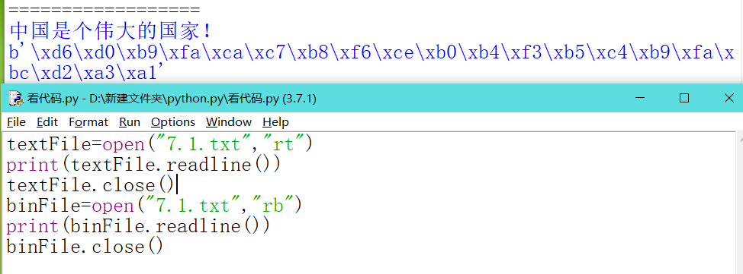

中国汉字一个字符串占2字节，用ASCII码

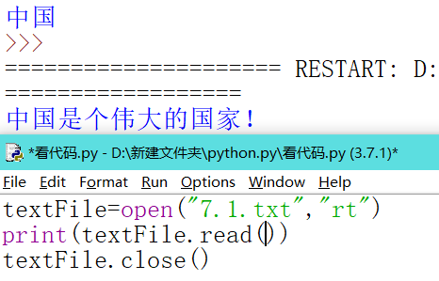

Read() ()中输入‘size‘

代表读入前size长度的字符串

Readlines()读入每一行，每一行为一个元素，形成一个列表，()里填入size 表示输出除0外的，都输出第一行。

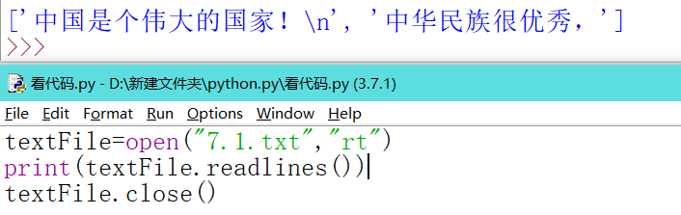

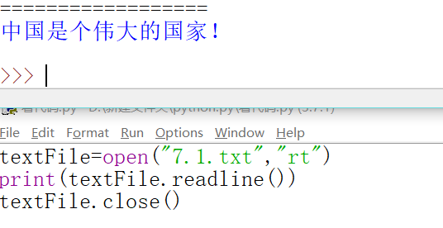

填入第一行，如果()填入数值size，那输出前size个字符串

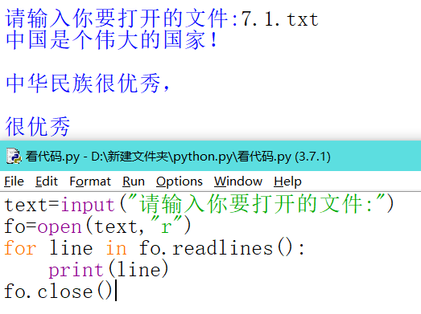

形成列表保存了\n，自动换行，并且输出时也自动换行，所以有空行

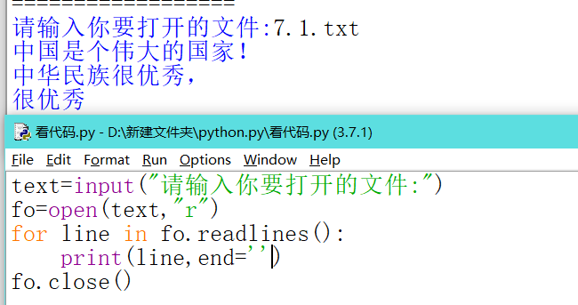

打入end=’’，使不自动换行，只执行列表中的\n换行，因此没空行

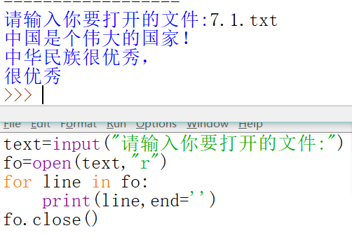

对于文本中的每行进行顺序排行输出

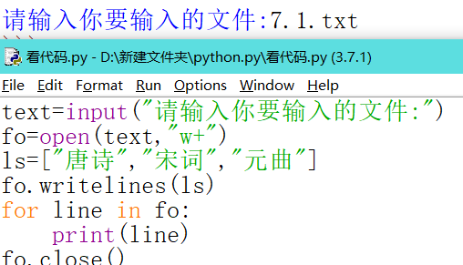

1. 实验结果与分析

输出文件，了解了文件的使用

1. 讨论与心得

对于换行与end=’’的处理，对二进制文件与文本文件的区别，对文件打开模式的了解